Лабораторная работа №4: работа с модулем datetime
Цель работы: изучить модуль datetime в Python и научиться работать с датами и временем, а также проверять свойства годов (например, високосность).
Ход работы:
Для выполнения лабораторной работы я выбрал вариант задания из своего номера в списке группы. В рамках лабораторной работы была написана функция на языке Python, которая принимает список строк (путей к файлам или директориям) и возвращает общее количество путей в этом списке, которые фактически являются директориями.
Функция реализована следующим образом:
Функция использует стандартный модуль Python os.path. Она итерируется по каждому пути в списке, применяя к нему функцию os.path.isdir(). Эта функция проверяет, существует ли путь и является ли он директорией. Если условие выполняется, счетчик директорий увеличивается.
Листинг кода:
import os

def count_directories(path_list):
directory_count = 0
for path in path_list:
if os.path.isdir(path):
directory_count += 1
return directory_count

# --- Примеры использования функции ---

# Создадим несколько фиктивных файлов и директорий для демонстрации
# В реальной ситуации вы будете работать с уже существующими путями.
test_dir1 = "test_dir_lab4"
test_file1 = "test_file_lab4.txt"

# Создаем директорию и файл (если их нет)
if not os.path.exists(test_dir1):
os.makedirs(test_dir1)
with open(test_file1, 'w') as f:
f.write("This is a test file.")

# Пример 1: Список с директориями, файлами и несуществующими путями
paths1 = [
test_dir1, # Существующая директория
test_file1, # Существующий файл
"/non/existent/path", # Несуществующий путь
"." # Текущая директория
]
count1 = count_directories(paths1)
print(f"Список путей 1: {paths1}")
print(f"Количество директорий в списке 1: {count1}")
# Ожидаемый вывод: 2 (если '.' считается директорией)

# Пример 2: Пустой список
paths2 = []
count2 = count_directories(paths2)
print(f"\nСписок путей 2: {paths2}")
print(f"Количество директорий в списке 2: {count2}")
# Ожидаемый вывод: 0
# --- Очистка созданных фиктивных файлов и директорий (не часть функции) ---
if os.path.exists(test_file1):
os.remove(test_file1)
if os.path.exists(test_dir1):
os.rmdir(test_dir1)
Описание работы функции:
Функция count_directories инициализирует счетчик directory_count нулем. Она последовательно перебирает каждый path из входного path_list. Для каждого пути вызывается os.path.isdir(path), которая возвращает True, если путь указывает на существующую директорию, и False в противном случае. Если путь является директорией, directory_count увеличивается. В конце функция возвращает итоговое значение счетчика.

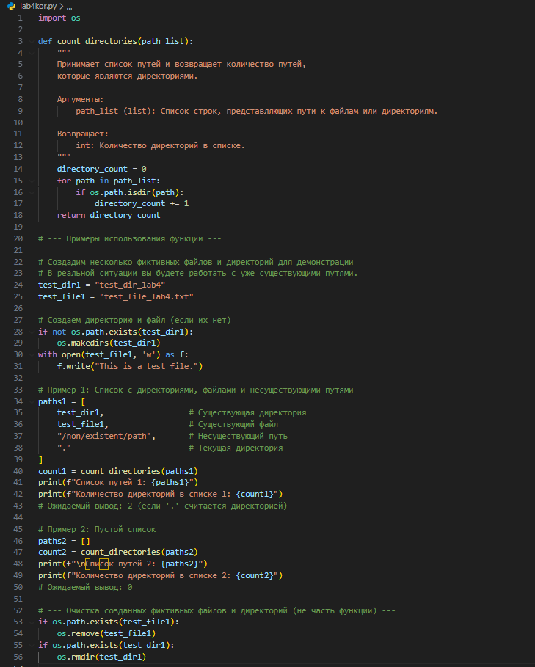
Рисунок 4.1- Проверка работы функции в IDLE

Вывод:
В результате выполнения лабораторной работы было успешно изучено применение модуля os.path для взаимодействия с файловой системой Python. Получен опыт определения типа объектов в файловой системе (директории), а также закреплены навыки написания функций для обработки списков путей и эффективного подсчета элементов, соответствующих определенному условию.

